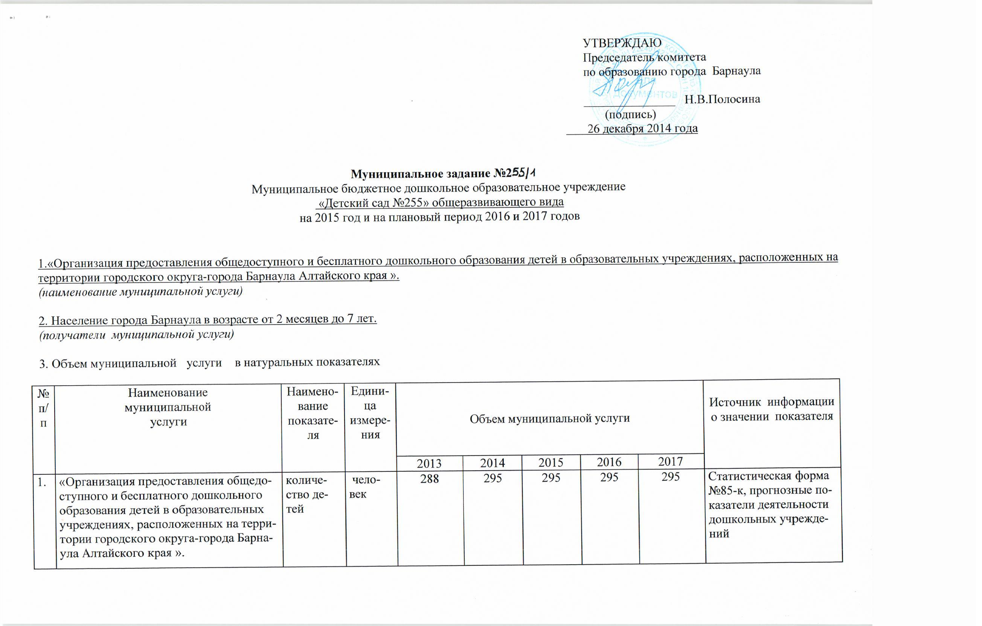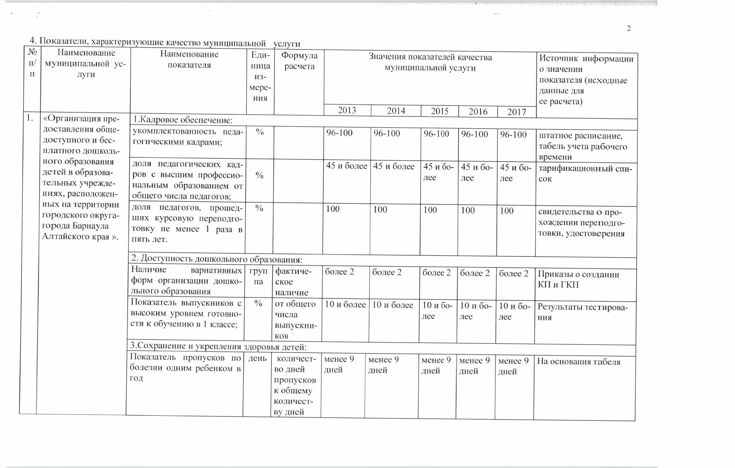
 |  | Количество случаев травматизма детей во время воспитательно-образовательного процесса | единиц |  | нет | нет | нет | нет | нет | Отчетность ДОУ в детские поликлиники
 |  | 4.Удовлетворен-  ность родителей качеством оказания услуг | % |  | 95-100 | 95-100 | 95-100 | 95-100 | 95-100 | Результаты опроса родителей
 |  | 5.Выполнение плана оказания услуги в соответствии с утвержденным муниципальным заданием | % |  | 99-100 | 99-100 | 99-100 | 99-100 | 99-100 | Данные списочного состава детей

5. Объем финансового обеспечения муниципального задания на оказание муниципальной услуги в стоимостных показателях:
5.1. Общий объем муниципальной услуги
№  п/п | Наименование муниципальной  услуги | Стоимость оказания единицы  муниципальной услуги, рублей |  |  |  |  | Общий объем муниципальной услуги,  тыс. рублей
 |  | 2013 | 2014 | 2015 | 2016 | 2017 | 2013 | 2014 | 2015 | 2016 | 2017
1. | «Организация предоставления общедоступного и бесплатного дошкольного образования детей в образовательных учреждениях, расположенных на территории городского округа-города Барнаула Алтайского края ». | 31 961,84 | 38 167,41 | 39 801,24 | 39 770,71 | 39 645,66 | 9 205,01 | 11 259,39 | 11 741,37 | 11 732,36 | 11 695,47

5.2. Общий объем затрат на содержание имущества
№  п/п | Наименование муниципальной  услуги | Статьи классификации операций сектора  государственного управления | Затраты на содержание имущества, тыс. рублей
 |  |  | 2013 | 2014 | 2015 | 2016 | 2017
